高雄市青山國小九十七學年度第一學期
【彈性學習節數-性別平等教育】自編課程教學計畫－只要我長大
- 年級：五年級
- 教學構思：
現代的孩童發育愈來與早，五年級的學生開始面對自己身體的變化，而正確的知識有助於學生以健康的態度面對青春期並做好保健，也不會以別人的身體為嘲弄對象，因此，希望藉由課程教學，讓學生能用正確健康的態度來面對青春期期間所產生之生理構造變化，做好青春期的保健，進而培養學生相互關懷與兩性尊重之態度。
- 學期學習目標：
一、認識青春期的身體變化。
二、學習正確良好的保健習慣。
三、悅納自己和別人的身體，接納差異尊重不同。

- 課程內容：
教材來源 |  | 自 編 | 教學節數 | 共計 6 節
教學者 |  | 五年級教學團隊
能力指標 | 單元名稱 | 學習目標 | 活動內容 | 節數 | 評量方式 | 教學資源 | 備註（融入議題或省思）
【性別平等】  2-3-1認知青春期兩性的發展與保健  【性別平等】  3-3-1 學習分享兩性的成長經驗 | 只要我長大 | - 認識青春期的身體變化  - 學習正確良好的保健習慣 | 活動一：有什麼不同（學習單1）  教師利用投影片比較男、女生殖器官構造和功能上的異同，並和學生討論下列問題：  1.青春期男女身體有什麼改變?  2.什麼是第二性徵，男女有什麼不同？  活動二：我長大了（學習單1）  教師播放影片，介紹青春期兩性的生理變化和保健之道，並和學生討論下列問題。  1.為什麼會有月經？  2.月經來時，要如何做好清潔衛生的工作？  3.經痛時該怎麼辦？  4. 什麼是「包皮」？要如何維護外生殖器官的清潔？  5.「疝氣」與「隱睪」兩者有何差異？要如何治療？  6.為什麼會有「夢遺」？夢遺是正常的現象嗎？ | 2  2 | 報告  口試  報告  口試 | 掛圖  、投影片  青少年性教育宣導光碟 | 分組討論為青春期在個人、人際關係及日常生活方面應如何調適，及應注意的事項。討論後，各組推派一人提出報，教師歸納要點、強調如何以愉悅的心情來接納青春期。
【性別平等】  3-3-6 主動探索青少年文化和身體意象﹙例如：身材、體型、服飾等﹚的關係 |  | - 悅納自己和別人的身體，接納差異尊重不同 | 活動三：狀況題  （學習單2）  讓學生閱讀完狀況之後，討論下列問題  1.美美和英英發生了什麼事？  2.如果你是美美跟英英你會怎麼辦？  3.如果你是美美跟英英的同學你會怎麼辦？  4.我們應該用什麼態度，對待身材不同的同學？  活動四：知性成長  1.我們要如何尊重自己和別人的身體自主權  2.哪些人可能侵犯我們的身體？（包括家人、親友和師長等熟人都有可能） | 2 | 報告  口試  鑑賞 | 學習單
3.遇到熟人侵犯時可以怎麼處理？（包含家庭暴力）
三、綜合活動
概念統整：要以健康的態度面對青春期，注意正確的保健，尊重自己和別人，並懂得危機處理之道。

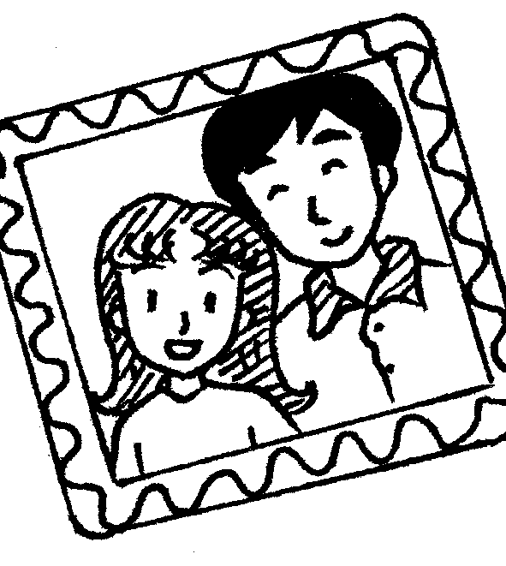
五年 班 號 姓名：
青春期的特徵

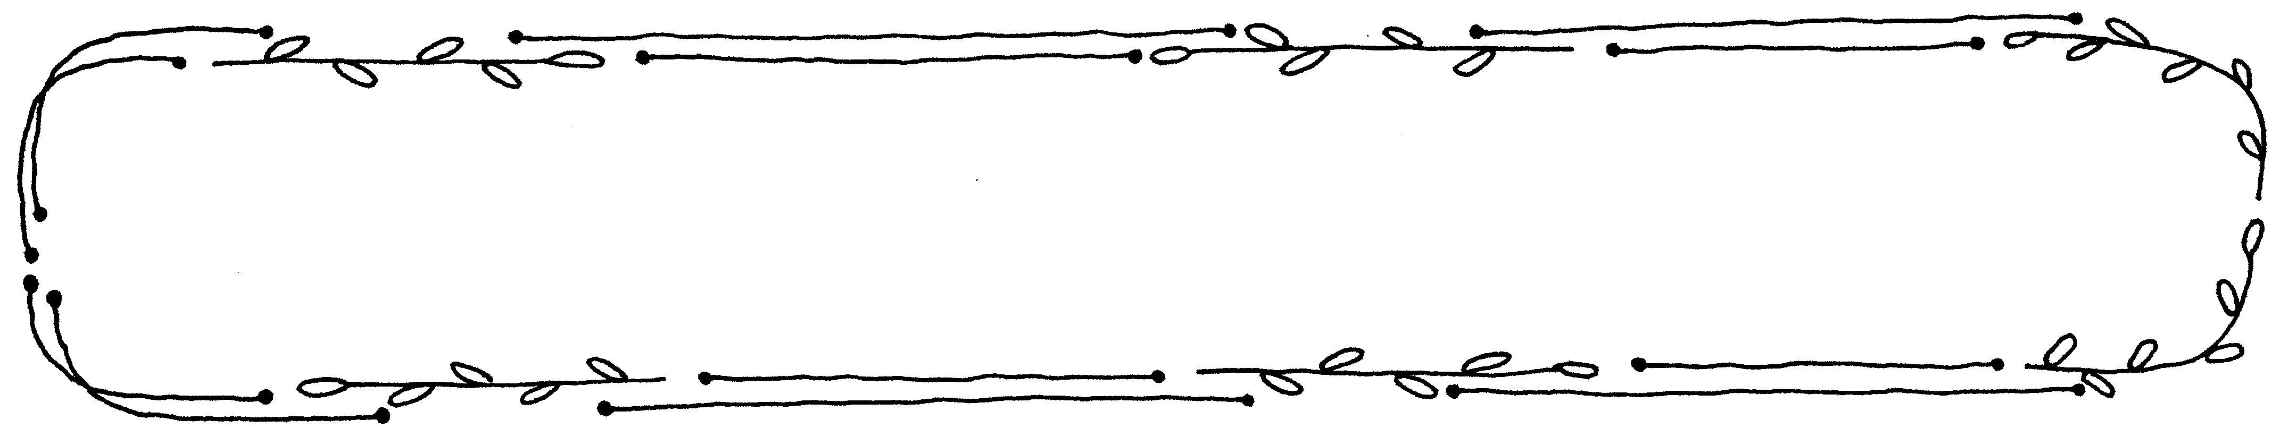
1.長鬍鬚 2.臀部變大 3.喉結突出4.聲音較為尖銳5.腋下長腋毛6.聲音低沉7.陰部長出體毛 8.乳房開始發育 9.皮下脂肪變厚10.容易長痘痘11.肩膀變寬12.有夢遺的現象

1.男生的特徵有： 女生的特徵有：
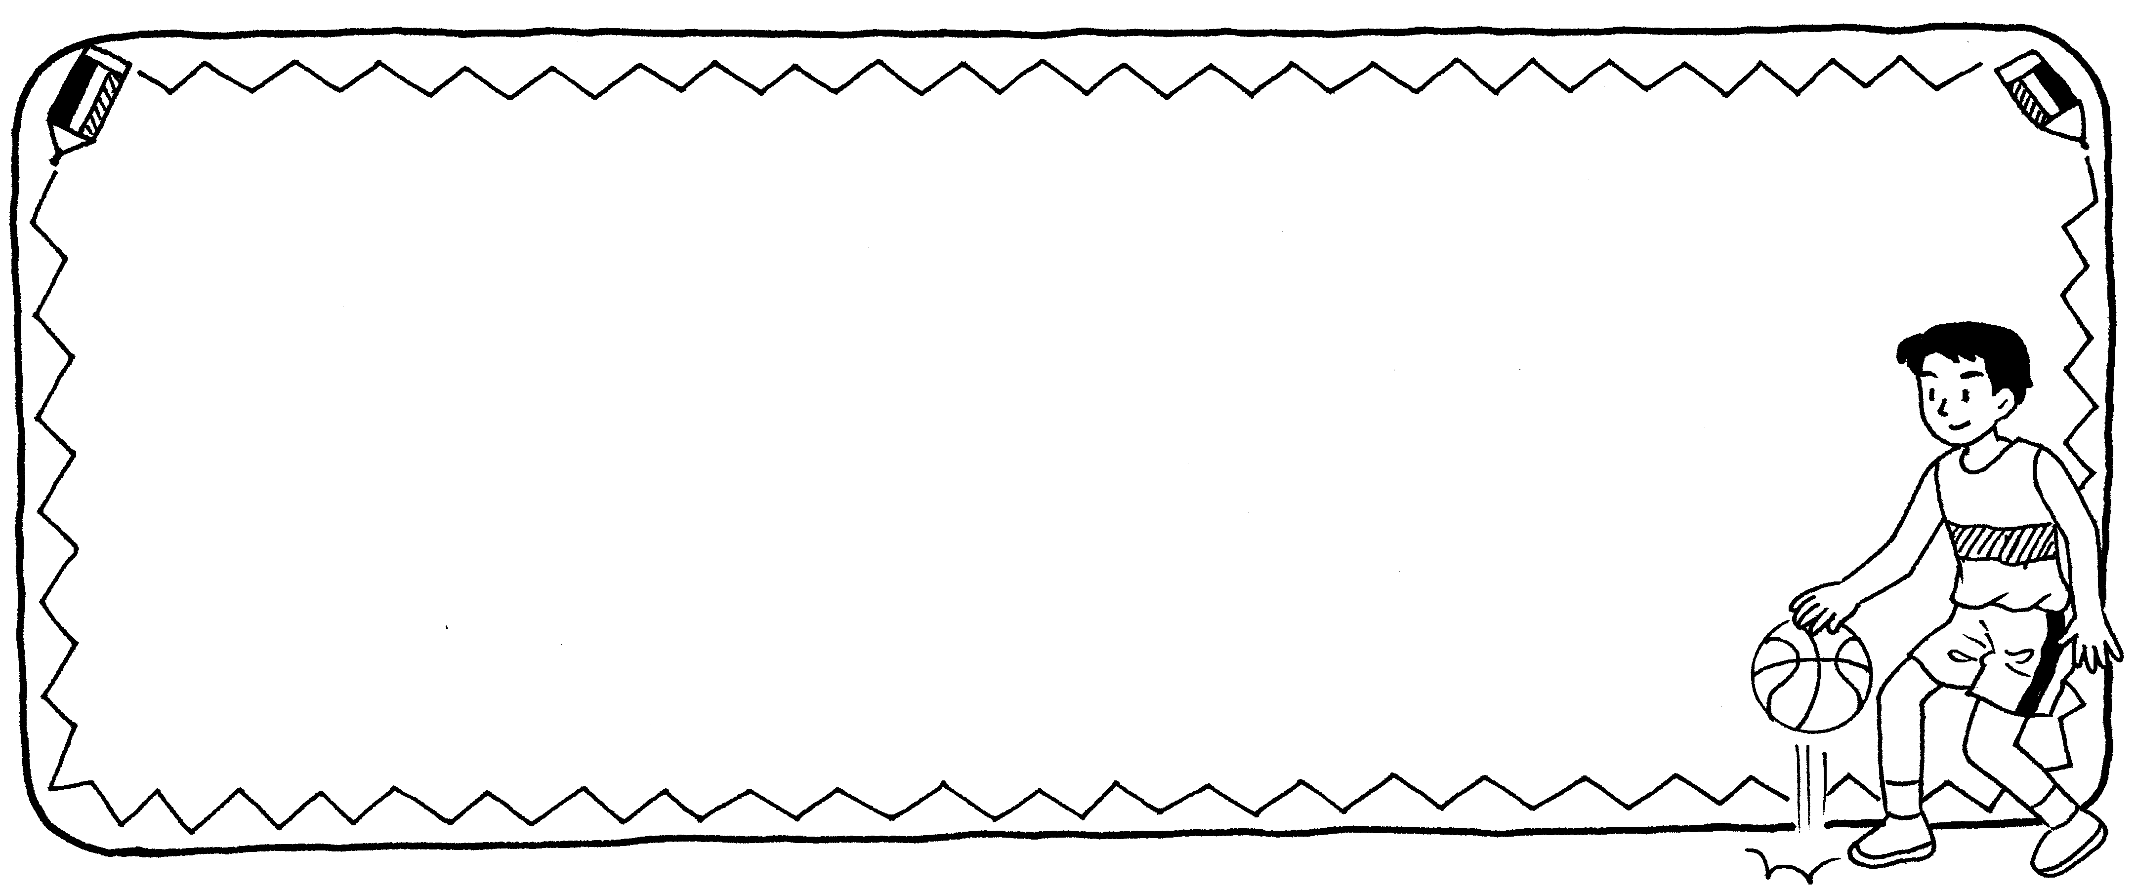
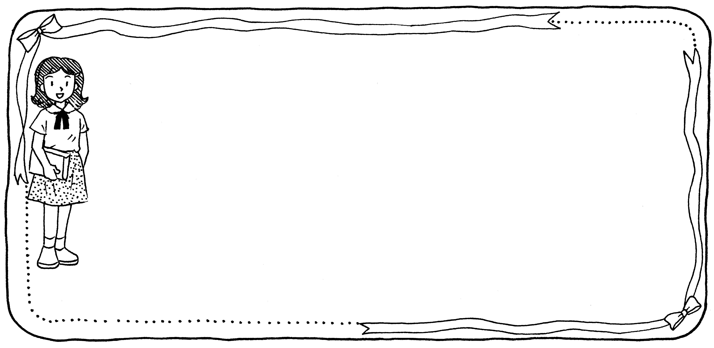

2.進入青春期，我要注意哪些事情來幫助生長發育？
◎飲食方面： | ◎睡眠方面：
◎衣著方面： | ◎身體清潔方面：
3.對於即將成為大人，我感到……

（學習單2）
狀 況 題
閱讀下面圖文並想想它們的心情
1.上體育課時康樂股長宣佈：「老師說這節課要先至保健室良身高體重再至操場練習大隊接力。」剛說完，強強馬上嘲弄美美那豐滿的身材，只見美美低頭不語。  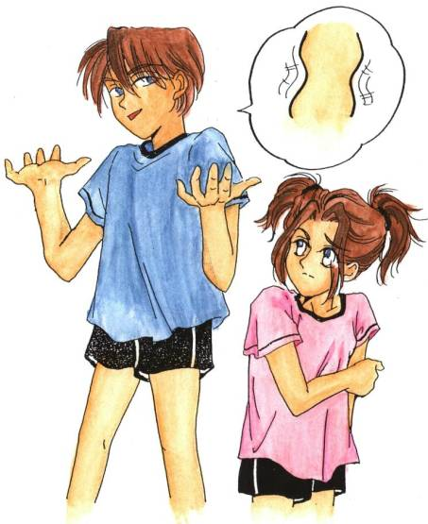 | 2.到了操場練習大隊接力時，男生對美美火辣辣的身材和因豐滿而搖晃的胸部，大叫：波霸！波霸！令美美難過極了，午餐時再也不敢多吃。  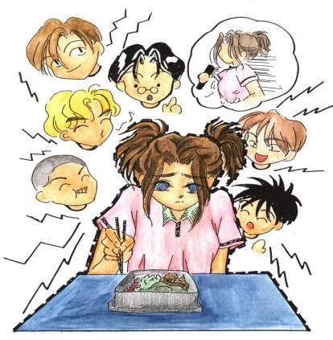
◎如果我是美美，我應該…  ◎如果我是康樂股長，我應該… | ◎如果我是美美，我應該…  ◎如果我是其他的男生，我不應該…
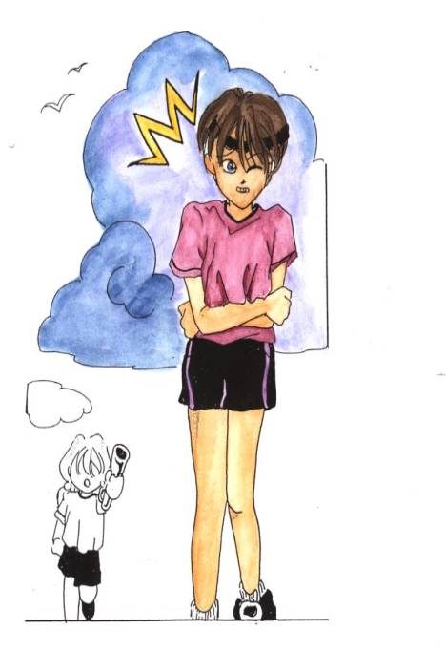
3.在練習大隊接力的過程中，英英是最後一棒負責衝刺，但英英發現肚子不舒服，原來是「好朋友」（即月經）來了，令英英不知如何是好。
◎如果我是英英，我會…

◎如果我是男生，周圍的女性朋友經痛時，我應該：

學生能力檢核表
年 班 號 學生姓名
檢核項目 | 學生自評 | 教師評量
1.我知道自己在青春期的生長變化。 | 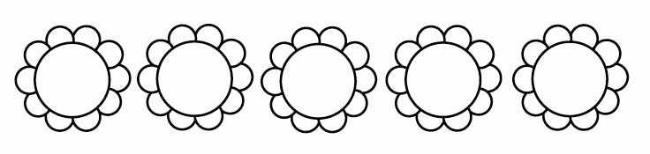
2. 我能清楚的說出男女生的生理構造特徵。
3.我能舉出生長發育的幾個重要因素。
4.我會傾聽並說出自己對性別的看法。
5. 我會做好身體清潔的工作。
6.我會以正確積極的態度面對青春期。
7. 我不會拿別人的身體開玩笑。
8. 我會懂得保護自己的身體。
9.我可以積極參與小組討論，並勇於說出自己的意見。
10.我能說出認同自己和尊重別人的看法。
學生能力檢核表：
每位學生一張檢核表，於活動結束後學生自評，一能夠做到的程度在適當的花朵著顏色，並請家長與學生討論後，予以適當之評量與鼓勵，亦以五等評量方式表示之；教師就學生表現給予綜合評語及改進之建議。
